Консультация для родителей
«Подготовка ребёнка к школе: ключевые моменты"
Весь период развития ребенка до школы, со всеми его особенностями и есть то время, когда идет подготовка к школе.
Различают два направления в подготовке детей к школьному обучению:
1.общая подготовка- общий уровень развития (физическая, нравственная, волевая, психологическая подготовка);
2.специальная подготовка– формирование у ребенка конкретных знаний, умений, навыков, которые обеспечат ему успешность овладения содержанием обучения в первом классе школы по основным предметам (математика, чтение, письмо, окружающий мир).
Результатом подготовки является готовность к школе. Готовность ребенка к систематическому обучению в школе («школьная зрелость») – это тот уровень морфологического, функционального и психического развития ребенка, при котором требования систематического обучения не будут чрезмерными и не приведут к нарушениям здоровья ребенка.
Таким образом, готовность ребенка к школе непосредственно зависит от качества подготовки.
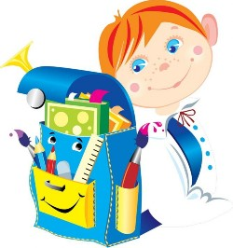
Общая подготовка При переходе ребенка в школу меняются его образ жизни, социальная позиция. Эти изменения требуют умений самостоятельно и ответственно выполнять учебные обязанности, быть организованным и дисциплинированным, произвольно управлять своим поведением и деятельностью, знать и соблюдать правила культурного поведения, умения общаться с детьми и взрослыми.
Что нужно делать? За год до предполагаемого поступления ребенка в школу определите функциональную готовность ребенка к школе. Степень готовности выявляют, учитывая состояние здоровья, острую заболеваемость за предшествующий год, уровень биологического развития и развития школьно-необходимых функций – речи и моторики (развитие кисти и пальцев руки для письма). Если результаты низки, то за имеющийся в запасе год укрепите здоровье ребенка, поработайте над развитием моторики (рисование, раскрашивание, лепка, аппликация, пальчиковые игры и др.). Помните, что хорошая успеваемость при недостаточной функциональной готовности организма достигается очень дорогой ценой, вызывая чрезмерное напряжение различных систем организма, приводя к утомлению и переутомлению, а в результате – к расстройствам психического здоровья. Формируйте у ребенка умение произвольно регулировать свое поведение, т.е. делать то, что требуется, а не то, что ему захотелось. Для этого: Выработайте систему запретов – что можно и что нельзя делать. Помните, что все взрослые должны достаточно однозначно реагировать на поведение ребенка. Положительно подкрепляйте правильные поступки ребенка и не бойтесь прибегнуть к наказанию (ограничение подвижности, отказ на определенное время от общения, традиционного рассказывания сказки на ночь и т.п.).
Приучите ребенка выполнять требования старших. Не жалейте на это времени и соблюдайте следующие правила:
1) доводить требование до логического конца. Выдвинутое раз, оно реализуется немедленно – иначе не надо было его выдвигать;
2) сопровождайте требование инструкцией, т.е. пояснением способа выполнения предложенного, если ребенок еще никогда этого не пробовал делать, не овладел в совершенстве и т.п.;
3) предлагайте положительную программу действий, т.е. говорите: «Рисуй на бумаге», вместо «Не рисуй на стене»; «Ешь медленно», а не «Не торопись во время еды»;
4) предъявляйте ребенку требование, исполнение которого доступно для него, соответствует его возрасту, уровню развития.
Приучите ребенка выражать свои желания словами, а не криком. Для этого:
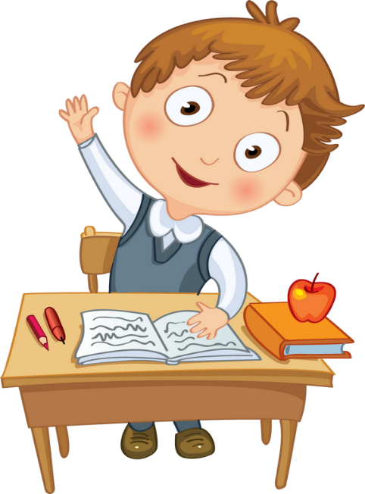
1) игнорируйте желания ребенка, если они выражаются криком;
2) демонстрируйте ребенку, что просьба, выраженная спокойно и вежливо, будет удовлетворена гораздо быстрее, чем выраженная криком или хныканьем. Обязательно подчеркните это, чтобы он обратил на это внимание. Всегда можно найти то, что ребенку вообще-то не разрешается, но изредка можно сделать исключение (Например, ребенку не позволяется выходить из-за стола раньше, чем все окончат ужинать. В данной ситуации: «Вот сейчас ты попросил маму спокойно и вежливо. Хорошо, можешь идти играть. Но только сегодня. Завтра уже не проси – понял?»);
3) разучите с ребенком несколько простых вариантов вежливого выражения просьб, покажите, как это делается на практике;
4) приучите ребенка спокойно переносить запрет или отказ. Говорите «нет» твердо. Помните, что отказ можно смягчить отвлечением внимания («А ты знаешь, что сегодня со мной было? …»);
5) все взрослые члены семьи должны придерживаться данной линии поведения.
Формируйте у ребенка самостоятельность. Для этого:
1)задайте ребенку некоторый образец поведения. Вначале давайте малышу указания по поводу каждого шага («Открой кран. Побольше, побольше отверни, видишь, водичка только течет. Вот так. Попробуй рукой – не очень холодная? и т.д.»). По мере их освоения ребенком, объединяйте операции в блоки, требующие только одной команды («Пусти воду»);
2)предоставьте ребенку возможность осваивать предложенный образец самостоятельно (в игре, в реальных практических действиях, например, при посещении магазина и т.д.), без своей опеки. В будущем проведенная работа будет способствовать более легкому объединению в блоки операций новой деятельности – учебы; вам не придется каждый день делать уроки вместе с ребенком.

Формируйте у ребенка мотивацию, побуждающую его к учению. Для этого:
1) создайте в семье психологически благоприятную обстановку. Если в семье существует хроническая конфликтная ситуация (между родителями, между папой и бабушкой и т.д.), то именно она будет привлекать внимание ребенка, а совсем не познание окружающего мира;
2) поддерживайте в ребенке стремление узнавать новое. Для этого всегда отвечайте на его вопросы, касающиеся предметов и явлений окружающего мира, раскрывайте новое в обыденных вещах (например, как письмо находит своего адресата);
3) учите прилагать усилия для получения новых знаний (например, вместе с ребенком сконструировать что-то и благодаря выполнению этой деятельности обнаружить новые свойства предметов и др.);
4) подкрепляйте усилия ребенка положительной оценкой;
5) включайте то новое, что узнает ребенок, в игру или практическое действие. Без этого узнавать новое неинтересно (например, не просто выучить с ребенком названия чисел, составляющих числовой ряд, - «считать до 20!» - а предложить дать мишке и зайке по две конфеты, т.е. показать, что каждому из произносимых слов соответствует определенное количество предметов).
Формируйте у ребенка положительное отношение к школе. Для этого:
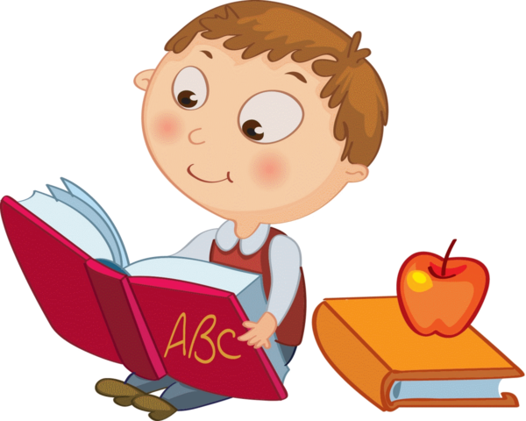
1) не запугивайте ребенка трудностями предстоящего обучения. Пока школа впереди, ребенку она должна представляться заманчивой, загадочной, "взрослой". Ваши восторженные интонации: "Ты уже большой! Ты скоро пойдешь в школу! Там так интересно!", укрепят уверенность ребенка в том, что учиться увлекательно. Дошкольнику надо говорить о том, что учение в школе – дело не простое, но при старании трудности можно преодолеть, а родители ему помогут;
2) уважительно отзывайтесь об образовании и образованных людях, демонстрируйте свое отношение к учебе, как к серьезной деятельности. Добейтесь, чтобы сообщаемый вами материал о школе был не только понят, но и прочувствован детьми. Для этого просматривайте с ребенком диафильмы, телепередачи о школьной жизни и обсуждайте увиденное; привлекайте младших детей к школьным праздникам старших сыновей и дочерей; рассказывайте о своих любимых учителях; показывайте свои фотографии, грамоты, связанные со школьными годами; знакомьте с пословицами, поговорками, в которых славится ум, подчеркивается значение книги, учения; создайте условия для игры в школу и примите непосредственное участие в ней, например, в роли учителя и др.;
3) посетите с ребенком ту школу, в которой он предположительно будет учиться. Первое посещение можно провести 1 сентября и понаблюдать за торжественной церемонией первого дня нового учебного года. После этого поговорите с ребенком о том, что такое событие ждет и его в следующем году. В следующее посещение можно показать ребенку библиотеку, зайти с ним в пустой класс, разрешить ему посидеть за партой. Ребенок не должен бояться нового здания;
Специальная подготовка Специальная подготовка к обучению в школе – это не только количественное накопление знаний. У дошкольника хорошая память, но ее одной для успешного обучения мало. Важнее осознанность этих знаний, понимание ребенком причинно-следственных связей, наличие умений сравнивать, обобщать, делать самостоятельные выводы, выделять и удерживать учебную задачу.
Что нужно делать?
1. Расширяйте кругозор ребенка, развивайте пытливость и любознательность. Для этого рассказывайте ребенку много интересного, экспериментируйте, играйте в развивающие игры, читайте детские книги, вместе рисуйте, придумывайте сказки, разъясняйте разные природные явления, обращающие на себя внимание, в присутствии ребенка обменивайтесь с другими членами семьи впечатлениями о прочитанном, увиденном и т.п.
2. Обогащайте эмоциональный план общения с ребенком: учите чувствовать юмор в словах другого человека, видеть комические ситуации, обращайте внимание на настроение окружающих людей, героев книг, способы передачи этого настроения, вызывайте чувство удивления перед открытием нового и т.п.
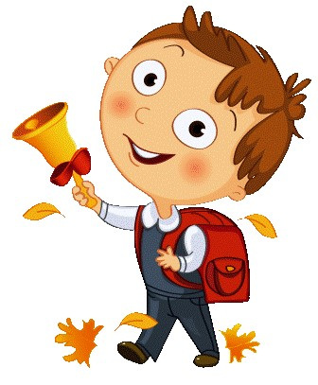
3. Стимулируйте и поощряйте ребенка к рассказыванию, высказыванию его собственных идей, предположений.
4. Помогайте детям вновь полученные впечатления и знания включать в игру. Это поможет им их осознать и закрепить в памяти.
5. Не начинайте обучение ребенка элементам из школьной программы (чтение, письмо и т.д.), не сообразуясь с уровнем его развития и не владея современными методами обучения. Раннее форсирование обучения будет формировать у малыша неприязнь к учебе. Неправильно применяемые способы обучения могут сформировать у ребенка нерациональный способ действия, затормозить формирование этих навыков в будущем.

